**Implementasi Website School Profile SMAS Pertiwi 1 Kota Jambi**

Abstract-Research is an opportunity for students to apply the theories received during the learning process obtained in college into the real world of work. Nurdin Hmazah University is an educational institution that prepares students to be able to live in society, especially in the field of computer science that has been studied during lectures.Research can apply the knowledge that has been obtained in college into the real work environment and get the opportunity to develop ways of thinking, add useful ideas and can increase students' insight into what is being done. SMAS Pertiwi Jambi City is a B accredited Senior High School with 114 students who always strive to produce graduates who are ready to work, have an entrepreneurial mentality, are skilled, intelligent and able to adapt to the work environment. In connection with the status of the school and the number of students taught and the increasing level of technological progress as it is today, Informatics learning and Design learning are also needed so that adequate human resource management can be further developed. Therefore, the author is interested in carrying out Field Practice at the institution and teaching informatics at the school. So that the author is able to gain knowledge and at the same time practice the theories taught during lectures with the needs of the world of work.

Keywords: PHP Application, HTML, CSS, JavaScript, Profile

# PENDAHULUAN

* 1. **Latar Belakang**

Penelitian merupakan bagian penting dan prakondisi dari sistem penyiapan guru profesional. Kegiatan penelitian dilaksanakan secara terstruktur dan sekurang- kurangnya 4 SKS. Kegiatan penelitian yang dilaksanakan Fakultas Ilmu Komputer Prodi Sistem Informasi Universitas Nurdin Hamzah yaitu salah satu kegiatan yang sangat penting dan berpengaruh besar terhadap pengembangan wawasan mahasiswa calon pendidik yang profesional. Dalam kegiatan penelitian kali ini, mahasiswa hanya melakukan observasi atau pengamatan terhadap Sekolah Menengah Atas (SMA). Mahasiswa penelitian juga melakukan proses belajar mengajar seperti mahasiswa Praktik Pengalaman Lapangan (PPL) atau juga seperti mahasiwa Penelitian

Penelitian merupakan sebuah kesempatan bagi mahasiswa untuk menerapkan teori-teori yang diterima saat proses pembelajaran yang didapat di bangku kuliah ke dalam dunia kerja yang sebenarnya. Universitas Nurdin Hmazah adalah sebuah lembaga pendidikan yang mempersiapkan mahasiswa untuk dapat bermasyarakat, khususnya pada bidang ilmu computer yang telah dipelajari selama mengikuti perkuliahan.

Penelitian dapat mengaplikasikan ilmu yang telah diperoleh di bangku perkuliahan ke dalam lingkungan kerja yang sebenarnya serta mendapat kesempatan untuk mengembangkan cara berpikir, menambahkan ide-ide yang berguna dan dapat menambah wawasan mahasiswa terhadap apa yang dikerjakan. SMAS Pertiwi Kota Jambi merupakan Sekolah Menengah Atas terakreditasi B dengan jumlah siswa 114 yang

selalu berupaya mencetak lulusan- lulusan siap kerja, bermental wirausaha, terampil, cerdas dan mampu beradaptasi dengan lingkungan kerja. Sehubungan dengan status sekolah dan jumlah siswa yang diajar serta semakin tinggi nya tingkat kemajuan teknologi seperti sekarang ini maka dibutuhkan pula pembelajaran Informartika serta pemelajaran Design agar pengolahan sumber daya manusia yang memadai dan dapat lebih berkembang. Oleh karena itu penulis merasa tertarik untuk melaksanakan Praktik Lapangan di instansi tersebut dan mengajar informatika di sekolah tersebut. Sehingga penulis mampu mendapat ilmu sekaligus mempraktikkan teori-teori yang diajarkan selama perkuliahan dengan kebutuhan dunia kerja.

# Rumusan Masalah

Adapun rumusan masalah dalam penelitian ini adalah : “Bagaimana Membangun Aplikasi website scholl profile SMAS Pertiwi 1 Kota Jambi.

# Batasan Masalah

Adapun Batasan masalah dalam penelitian ini adalah :

1. Penelitian ini dilakukan di Kantor Sekolah SMAS Pertiwi 1 Kota Jambi
2. Data yang dikelola adalah data profile Sekolah SMAS Pertiwi 1 Kota Jambi
3. Aplikasi yang di bangun merupakan berbasis web dengan Bahasa pemrograman *Hypertext Preprocessor* (PHP), *Hypertext Markup Languange* (HTML),*Cascading Style Sheets* (CSS) dan *JavaSciprt*.

# Tujuan Penelitian

Adapun tujuan dari penelitian ini adalah untuk mambantu pihak Sekolah SMAS Pertiwi 1 Kota Jambi untuk promosi SMAS Pertiwi Kota Jambi.

# TINJAUAN PUSTAKA

* 1. **Aplikasi**

Aplikasi adalah sekumpulan perintah atau kode yang disusun secara sistematik untuk menjalankan suatu perintah yang diberikan oleh manusia melalui komponen atau hardware komputer yang digunakan oleh manusia dalam menjalankan program aplikasi, dengan demikian bisa membantu manusia untuk memberikan solusi dari apa yang diinginkan (Rini et al. 2020).

Aplikasi merupakan sarana atau media sebagai tempat untuk menerapkan hasil karya, data, permasalahan maupun solusi yang akan digunakan oleh user(Puspitorini and Jannah Vemi Putri 2022).

Aplikasi adalah penerapan dari rancang sistem untuk mengolah data yang menggunakan aturan atau ketentuan bahasa pemrograman tertentu. Aplikasi adalah suatu program komputer yang dibuat untuk mengerjakan dan melaksanakan tugas khusus dari pengguna(Suryawahyuni Latief, Dedek Kusnadi 2022).

Aplikasi adalah penerapan dari rancang sistem untuk mengolah data yang menggunakan aturan atau ketentuan bahasa pemrograman tertentu. Aplikasi adalah suatu program komputer yang dibuat untuk mengerjakan dan melaksanakan tugas khusus dari pengguna (Pariadi, Pangestu 2021).

Aplikasi Merupakan program yang dibuat oleh pemakai yang ditujukan untuk melakukan tugas khusus dan dibagi kembali menjadi 2 kelompok juga seperti program aplikasi serbaguna yang dapat digunakan oleh pemakai untuk melaksanakan hal-hal yang bersifat general dan program aplikasi spesifik yang ditujukan untuk menangani hal-hal yang sangat spesifik (Al-Khowarizmi 2021).

**2.2 *Cascading Style Sheets* (CSS)**

CSS singkatan dari Cascading Style Sheets, yaitu dokumen yang berisi definisi style untuk sebuah dokumen HTML atau untuk mengatur tampilan dari dokumen HTML, meliputi layout dokumen, pewarnaan dan tampilan font dan teks dan lain sebagainya(Wiwit Sanjaya, Darmansyah 2022). CSS memperkenalkan “template” yang berupa style untuk dibuat dan mengizinkan penulisan kode yang lebih muda dari halaman – halaman web yang dirancang. CSS mampu menciptakan halaman yang tampak sama pada resolusi layar yang berbeda dari pengunjung berbeda tanpa memerlukan penggunaan tabel seperti pada html klasik.

**2.3 *Hypertext Markup Languange* (HTML)**

*Hypertext Markup Languange* (HTML) adalah suatu Bahasa yang digunakan untuk menulis halaman web. HTML dirancang untuk digunakan tanpa tergantung pada suatu platform tertentu (platform independent)(Faqih 2014). HTML berfungsi sebagai dasar dari struktur konten web. HTML menggunakan serangkaian tag untuk menentukan struktur dokumen web. Setiap tag memiliki fungsi spesifik, seperti menandai judul, paragraf, gambar, tautan, dan elemen-elemen lainnya. Browser web menggunakan HTML untuk menafsirkan dan menampilkan konten web kepada pengguna.

**2.4 *Hypertext Preprocessor* (PHP)**

PHP adalah singkatan dari Hypertext Preprocessing. PHP adalah bahasa pemrograman yang digunakan untuk membuat halaman web dinamis dan interaktif(Rusli et al. 2023). Dengan PHP, anda bisa membuat web dinamis dimana kode PHP diselipkan di antara script kode-kode HTML yang merupakan bahasa *markup* standar untuk dunia web. PHP adalah bahasa script, artinya ditanamkan atau disisipkan ke dalam HTML. Untuk membedakan kode PHP dan kode HTML sebagai wadahnya, digunakan tag-tag PHP. PHP sangat populer dan dapat dipakai untuk mem-program situs web dinamis tipe apapun, bahkan PHP dapat digunakan untuk membangun CMS. PHP adalah bahasa scripting server dan merupakan tool yang *powerful* untuk membuat webpage yang dinamis dan interaktif. PHP banyak digunakan dan merupakan alternatif untuk menggantikan bahasa pemrograman lain, seperti ASP dari Microsoft.

**2.5 *JavaScript***

*JavaScript* adalah Bahasa *script* yang dikembangkan untuk membuat dokumen yang dinamis dan mempunyai struktur dan tata bahasa mirip dengan bahasa pemrograman C++(Simanaviciene and Ustinovichius 2010). Dibuat pertama kali oleh Netscape pada tahun 1995, *JavaScript* menjadi bahasa yang sangat populer di dunia pengembangan web. *JavaScript* digunakan untuk menambahkan interaktivitas pada halaman web, seperti animasi, validasi formulir, manipulasi konten halaman, dan banyak lagi. Salah satu keunggulan utama *JavaScript* adalah kemampuannya untuk berinteraksi dengan HTML dan CSS, sehingga memungkinkan pengembang untuk mengubah konten dan tata letak halaman secara dinamis berdasarkan tindakan pengguna atau peristiwa tertentu.

**2.6 MySQL**

MySQL adalah DBMS yang open source dengan dua bentuk lisensi, yaitu Free Software (perangkat lunak bebas) dan Shareware (perangkat lunak berpemilik yang penggunaannya terbatas). Jadi MySQL adalah database server yang gratis dengan lisensi GNU General Public License (GPL) sehingga dapat Anda pakai untuk keperluan pribadi atau komersial tanpa harus membayar lisensi yang ada.

Seperti yang sudah disebutkan sebelumnya, MySQL masuk ke dalam jenis RDBMS (Relational database Management Sistem). Maka dari itu, istilah semacam baris, kolom, tabel, dipakai pada MySQL. Contohnya di dalam MySQL sebuah database terdapat satu atau beberapa tabel. MySQL. merupakan database engine atau server database yang mendukung bahasa database SQL. sebagai bahasa interaktif dalam mengelola data. MySQL adalah sebuah perangkat lunak sistem manajemen basis data SQL atau DBMS yang multithread, multi-user**.**

1. **HASIL DAN PEMBAHASAN**
   1. **Halaman Sign Up**

Halaman Sign Up (atau halaman pendaftaran) adalah halaman di aplikasi atau situs web di mana pengguna baru dapat membuat akun untuk mengakses layanan atau fitur yang tersedia. Adapun implementasi antarmuka input halaman sign up dapat dilihat pada gambar 2 berikut ini:

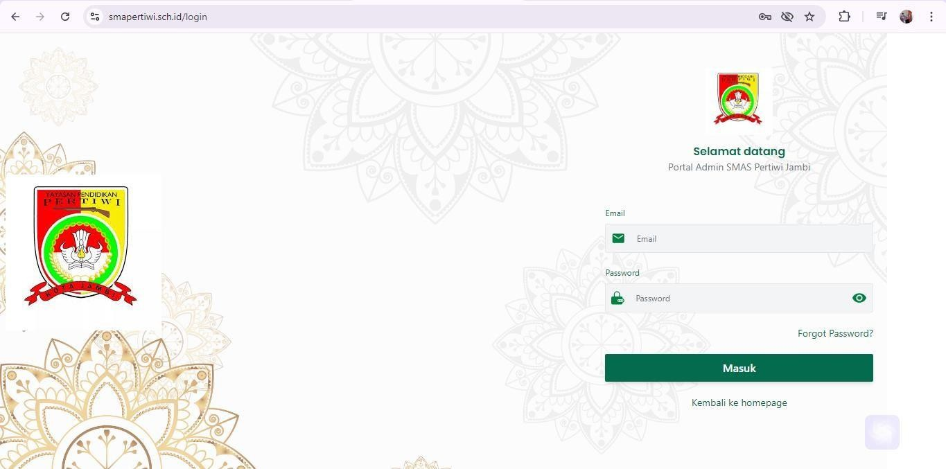

Gambar 2. Input Halaman Sign Up

* 1. **Halaman Dasboard Admin**

Halaman dashboard admin adalah halaman utama yang menampilkan ringkasan informasi dan alat manajemen bagi administrator untuk mengelola sistem, pengguna, dan data. Adapun implementasi antarmuka input halaman dasboard admin dapat dilihat pada gambar 11 berikut ini:

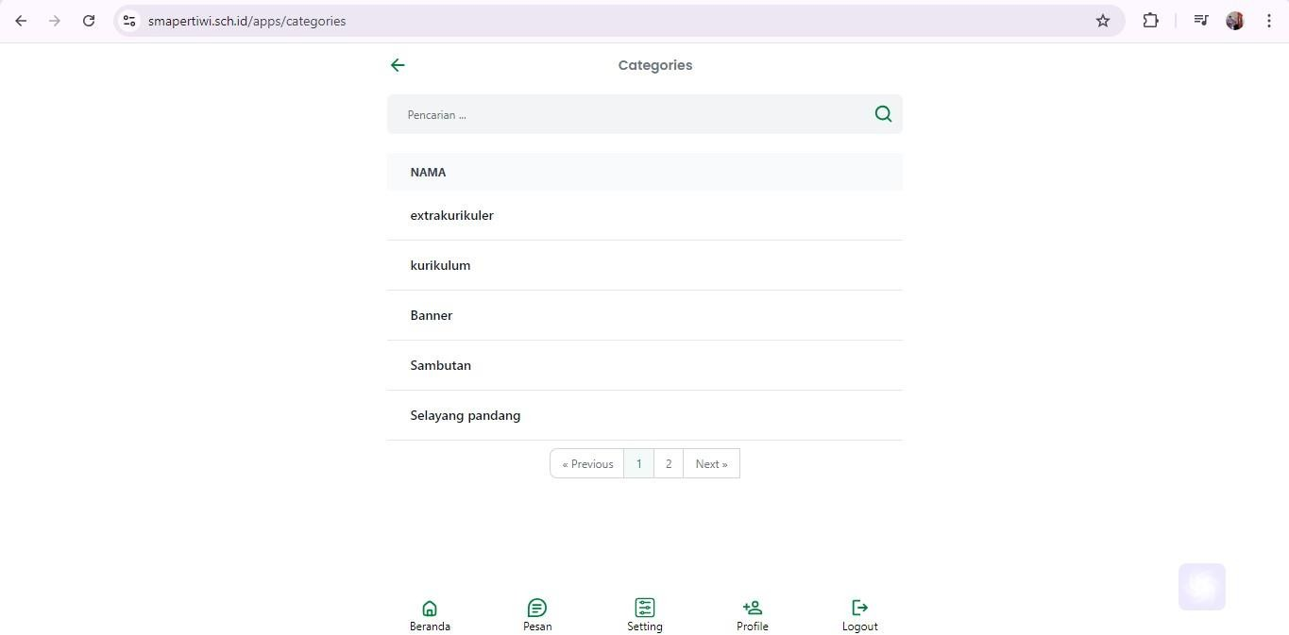

Gambar 11 Input Halaman Dasboard Admin

* 1. **Halaman Konten**

Pada halaman ini terdapat beberapa field atau kolom isian dan dapat di tambahkan sesuka hati Admin

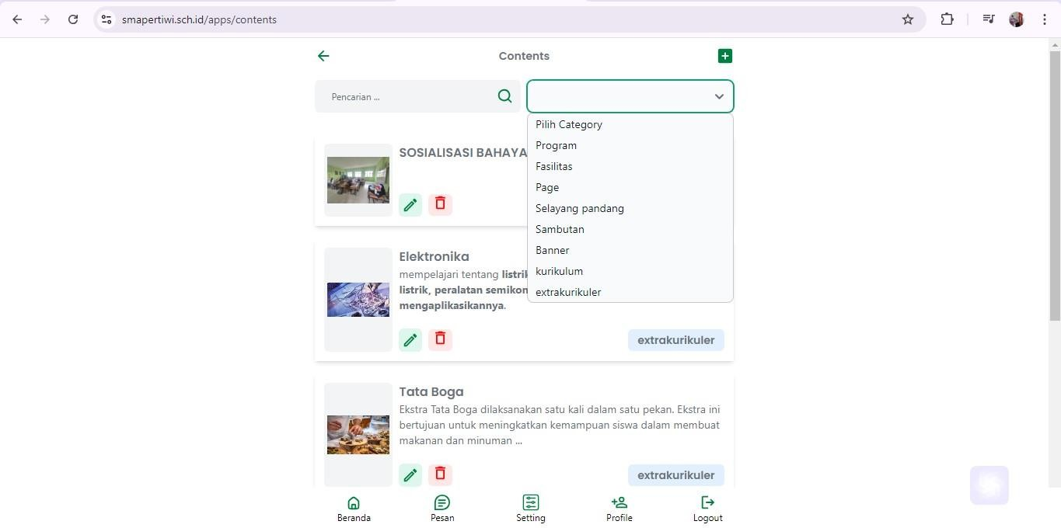

Gambar 3. Halaman konten

* 1. **Halaman Home**

Pada halaman ini terdapat pemberitahuan dan informasi tentang sekolah, pengguna juga bisa mencari informasi informasi di dalam sini tergambar pada gambar 4 sebagai berikut ;

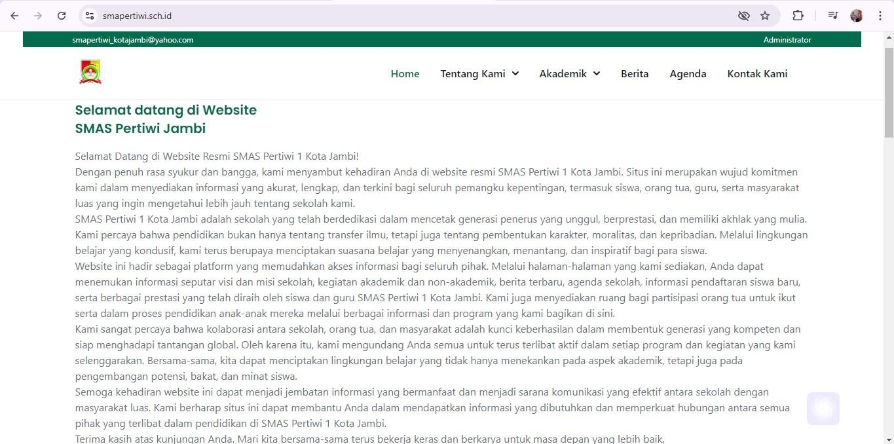

Gambar 4. Halaman Home

# PENUTUP

* 1. **Kesimpulan**

Aplikasi profile pada Sekolah SMAS Pertiwi 1 Kota Jambi telah terbukti efektif untuk mempromosikan sekolah Beberapa poin penting yang dapat disimpulkan sebagai berikut:

1. **Efisiensi Pengelolaan Data Profile**: Aplikasi profile yang diterapkan mampu mengelola data Sekolah SMAS Pertiwi 1 Kota Jambi secara efisien dan akurat. Data profile yang sebelumnya dikelola secara manual kini bisa diakses dan diperbarui secara real-time.
2. **Penerapan** PHP Application, HTML, CSS, JavaScript *hasil pembahasan dalam penelitian ini sangat memuaskan*.
   1. **Saran**

Adapun saran yang dapat diberikan untuk meningkatkan dan mengembangkan Aplikasi Profile pada Sekolah SMAS Pertiwi 1 Kota Jambi adalah :

1. **Pelatihan dan Sosialisasi**: Diperlukan pelatihan yang berkelanjutan bagi semua karyawan tentang cara penggunaan aplikasi profile. Hal ini penting untuk memastikan semua fitur aplikasi dimanfaatkan dengan optimal dan meminimalkan kesalahan penggunaan.
2. **Pemeliharaan Sistem**: Lakukan pemeliharaan rutin terhadap sistem aplikasi profile untuk memastikan bahwa aplikasi tetap berfungsi dengan baik dan bebas dari gangguan teknis.
3. **Peningkatan Fitur**: Terus evaluasi dan tingkatkan fitur aplikasi sesuai dengan kebutuhan perusahaan dan perkembangan teknologi. Misalnya, menambahkan fitur geotagging untuk profile yang bekerja di luar kantor atau remote.

# DAFTAR REFERENSI

Al-Khowarizmi. 2021. “Pengantar Teknologi Informasi (Dalam Perkembangan Data Science).” : 1/T280.

Alfan, Riyadu Rasid. “APLIKASI PERAMALAN PERSEDIAAN BARANG DAN BAHAN BAKU B . Evaluasi Sistem Yang Sedang Berjalan C . Solusi Yang Ditawarkan A . Analisis Prosedur Yang Sedang Berjalan.” (112).

Anes, Regy, Faiza Rini, Irsyadunas Irsyadunas, Mulyadi Mulyadi, and Heri Mulyono. 2023. “The Discourse of Development of E-Learning Platform in Vocational High Schools Case Study: Smk Negeri 1 Painan.” *International Journal of Multidisciplinary Research and Analysis* 06(04): 1717–23. doi:10.47191/ijmra/v6-i4-42.

Berda Rindy Pongoh , Lukman Ahmad, Harry Idwan. 2024. “Sistem Informasi Infografis Berbasis Web Pada Kantor Dinas Pangan Provinsi Aceh Abstrak.” *Jurnal Ilmu Komputer dan Teknologi Informasi* 1(1): 34–44.

Darek Susanto, Fattachul Huda, Afrizal Aminuddin, Mulyadi, and Windy Adriana Teuku Djauhari. 2022. “Rancang Bangun Sistem Aplikasi Penjadwalan Karyawan Pada Rumah Sakit ST. Theresia Jambi Berbasis Android.” *Jurnal Times* XI(1): 22–29.

Fadillah, Radita, Sajaratud Dur, and Hendra Cipta. 2021. “Penerapan Metode Analytical Hierarchy Process Dalam Menentukan Gaji Bonus Karyawan Pada PTPN III Sei Putih.” *Jurnal Sains Matematika dan Statistika* 7(2): 73–84. doi:10.24014/jsms.v7i2.12968.

Fahrizal, Isna. 2018. “Pengembangan Sistem Informasi Tracer Study Program Studi Pendidikan Teknik Informatika Fakultas Teknik Universitas Negeri Yogyakarta Berbasis Web.”

Faqih, Husni. 2014. “Implementasi Dss Dengan Metode Saw Untuk Menentukan Prioritas Pekerjaan Operasi Dan Pemeliharaan Sistem Irigasi Dpu Kabupaten Tegal.” *IJNS - Indonesian Journal on Networking and Security* II(1): 14–19.

Gandasari, Dyah, David Tjahjana, Diena Dwidienawati, and Mohammad Ichsan. 2024. “How to Attract Talents? The Role of CSR, Employer Brand, Benefits and Career Development.” *Cogent Business and Management* 11(1). doi:10.1080/23311975.2024.2323774.

Mulyadi, Rusli. 2016. “Rancangan Sistem Informasi Pembukuan Income Mmj (Marketing Merchandising Jobber) Pt. Bintang Mas Jambi.” *Jurnal Akademika* 8(2): 77–81.

Mulyadi, Irma Suana, and Agung Romadi. 2023. “Rancang Bangun Sistem Informasi Stok Obat Pada Apotek Arick Berizin Kabupaten Batang Hari.” *Jurnal Akademika* 16(1): 62–66.

Pariadi, Pangestu, Aji. 2021. “Aplikasi Penyaluran Bibit Perkebunan Berbasis Web Pada Dinas Perkebunan Provinsi Jambi.” : 65–71.

Puspitorini, Sukma, and Miftahul Jannah Vemi Putri. 2022. “Sistem Informasi Customer History Pada Ace Hardware Jambi Prima Mall.” *Jurnal Akademika* 14(2): 7–13. doi:10.53564/akademika.v14i2.853.

Rini, Faiza, R. Mulyadi, Junaidi Surya, and Ahmad Louis. 2020. “The Validity of Mobile Learning Management System (M-LMS) at University.” *Journal of Computational and Theoretical Nanoscience* 17(6): 2836–42. doi:10.1166/jctn.2020.8948.

Rusli, Mulyadi, Fery Purnama, Suryawahyuni Latief, Darex Susanto, and Merty Megawati. 2023. “Journal of Computer Networks , Architecture and High Performance Computing Development Of Android-Based Digital Maps for Learning the Mapking Process Journal of Computer Networks , Architecture and High Performance Computing.” 5(1): 138–47.

Silaen, Novia Ruth, Syamsuriansyah Syamsuriansyah, Reni Chairunnisah, Maya Rizki Sari, Elida Mahriani, Rahman Tanjung, Diana Triwardhani, et al. 2021. *Kinerja Karyawan*.

Simanaviciene, Ruta, and Leonas Ustinovichius. 2010. “Sensitivity Analysis for Multiple Criteria Decision Making Methods: TOPSIS and SAW.” *Procedia - Social and Behavioral Sciences* 2(6): 7743–44. doi:10.1016/j.sbspro.2010.05.207.

Suryawahyuni Latief, Dedek Kusnadi, Mulyadi Mulyadi. 2022. “Teacher Competencies in Virtual Learning : A Brief of Studens Voice.” *Unibulettin* 11(1): 83–95. https://unibulletin.com/index/arsiv/55/287/teacher-competencies-in-virtual-learning-a-brief-of-students-voice.

Widodo, W., Irvandi Gustari, and Rahayu Permana. 2023. “A Mediation Model of the Effect of Visionary Leadership on Teachers’ Organizational Citizenship Behavior.” *International Journal of Learning, Teaching and Educational Research* 22(4): 104–23. doi:10.26803/IJLTER.22.4.7.

Wiwit Sanjaya, Darmansyah, Desyandri. 2022. “Pemanfaatan Teknologi Informasi Dan Komunikasi (TIK) Dalam Pembelajaran Era Industri 4.0 Di Sekolah Dasar.” *Jurnak IKA* 12(2): 187–96.